Биљке и животиње
Вежбање
- На ком ће месту биљка расти?Обој сличицу поред најбољег места!
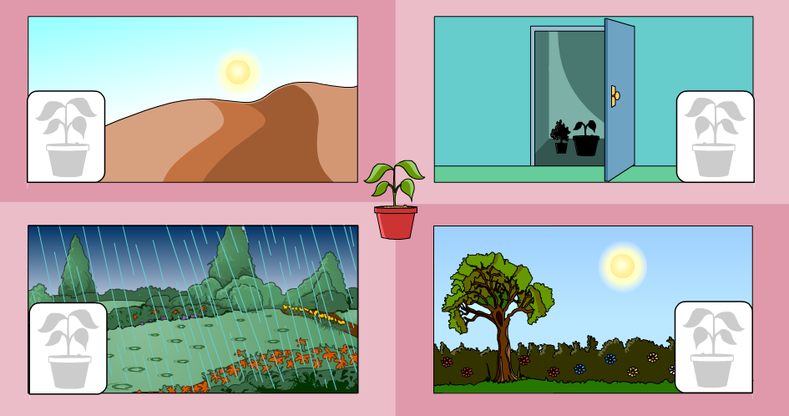
- Приказане су три саксије у којима је семе.
Семе у саксији А нема воде.
Семе у саксији В има довољно воде.
Семе у саксији С има превише воде.
Нацртај биљку у саксији у којој ће она моћи да израсте!

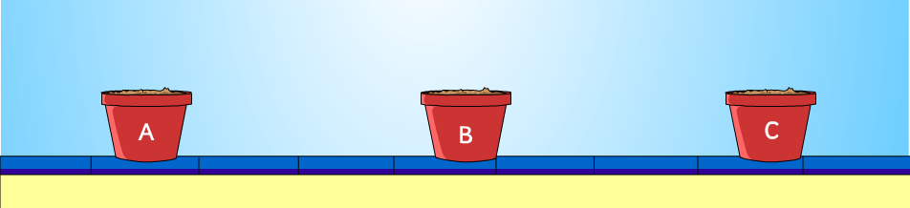

- Напиши којим редоследом ће се смењивати фазе у животном циклусу биљке.Повежи сличице и бројеве!
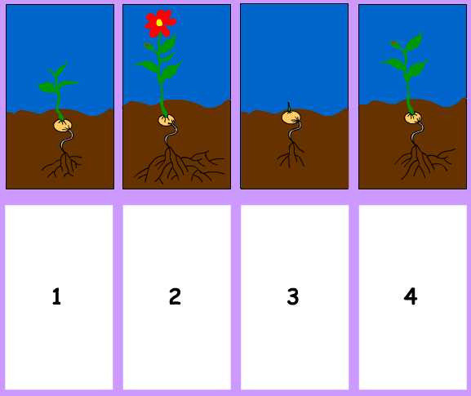
- Упиши називе делова биљке:
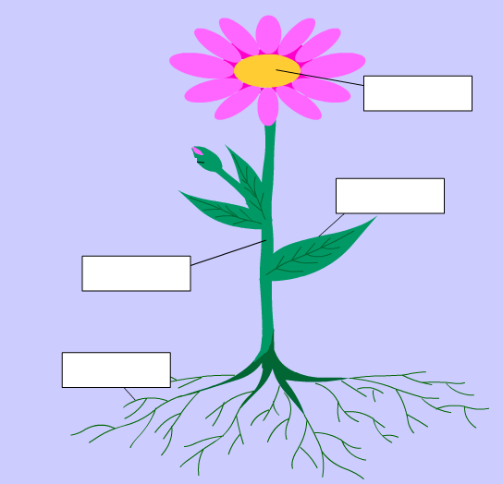

- Желиш да засадиш семе. Шта ћеш урадити?Повежи са редним бројевима!
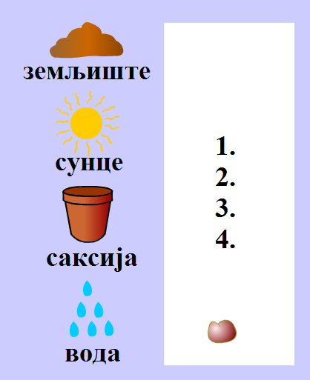
- Повежи сличице и поља у којим оне треба да стоје:
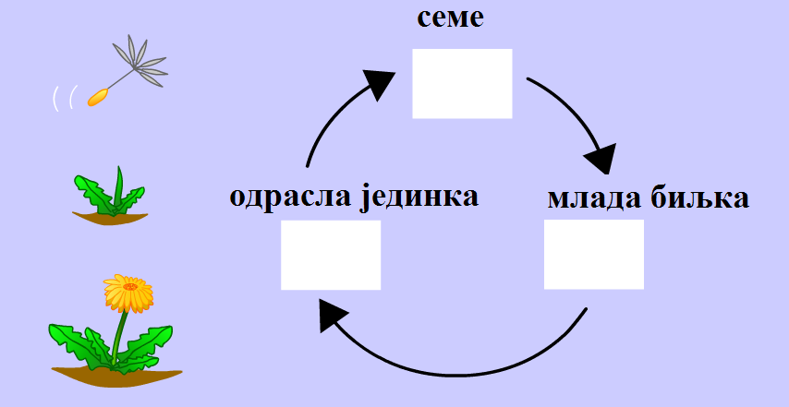
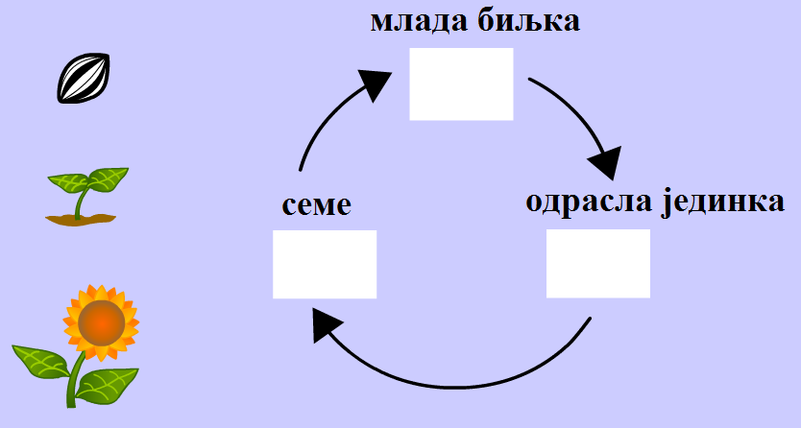
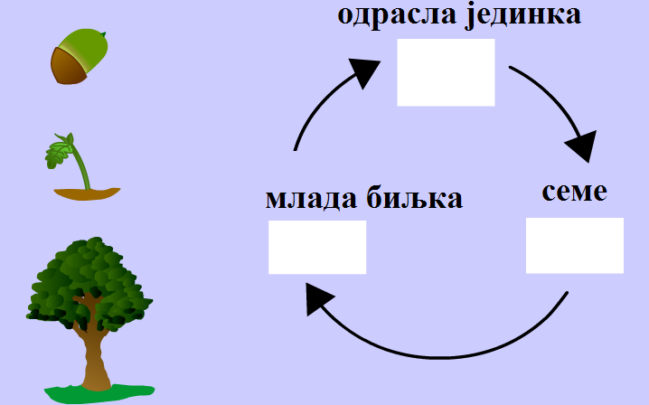
- Повежи биљку и њене делове:
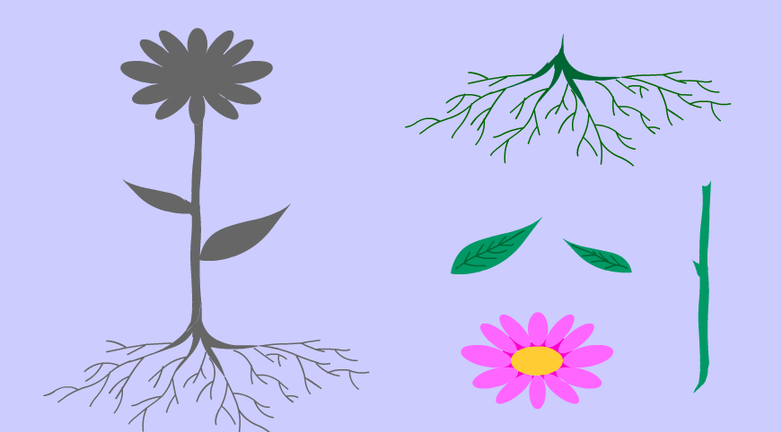
- Заокружи поврће:
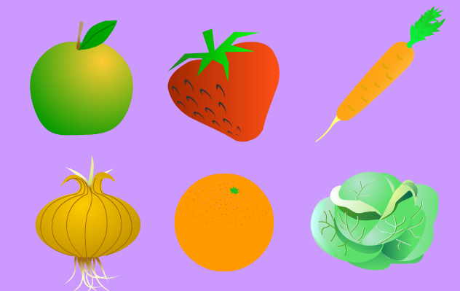
- Заокружи воће:
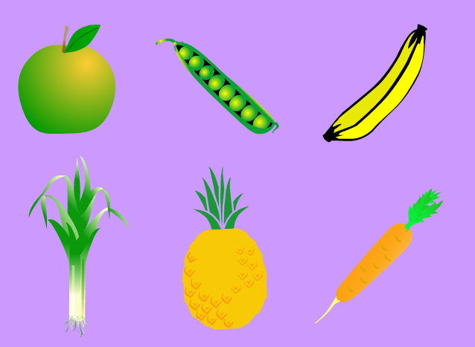

- Повежи сличице и места на којима оне треба да стоје:
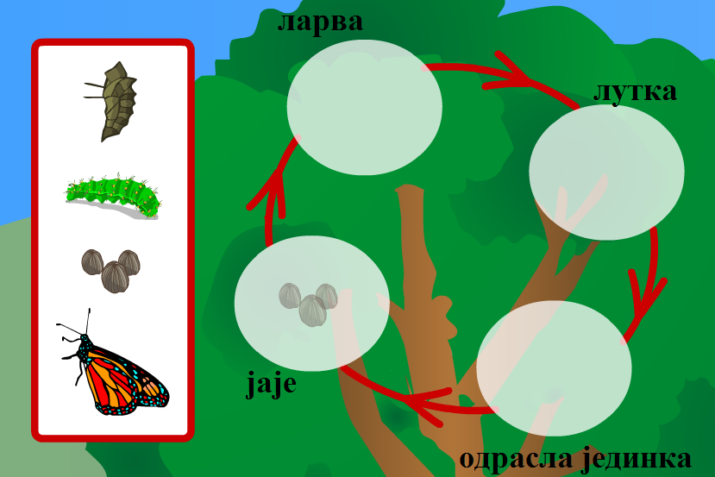
- Редним бројевима испод сваке сличице означи редослед стадијума у животном циклусу жабе:
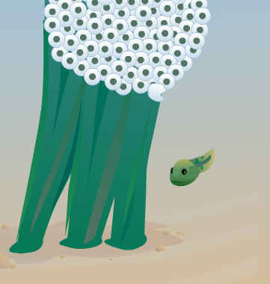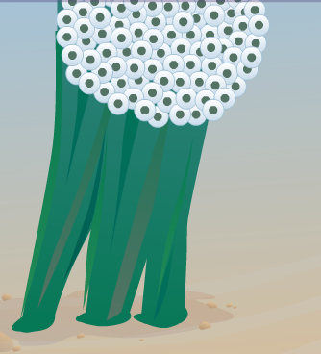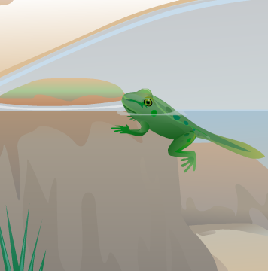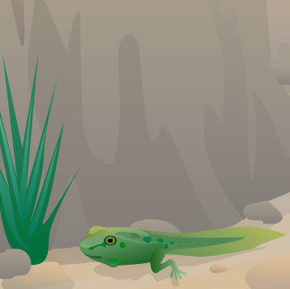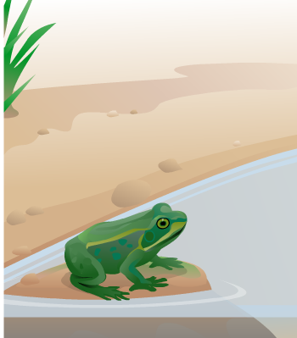
1.

- Повежи слике и речи:
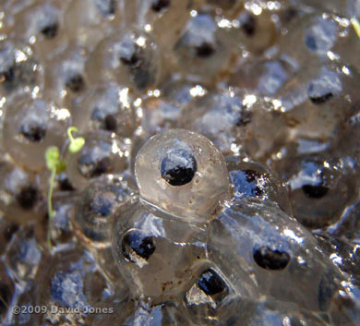 | одрасла јединка
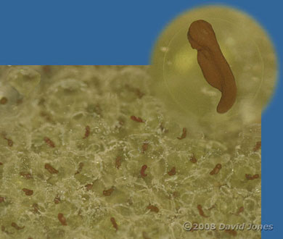 | јаје
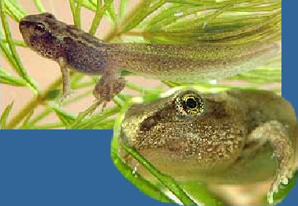 | пуноглавац коме почињу да се развијају ноге
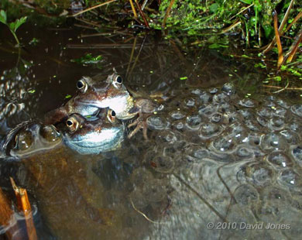 | пуноглавац

